关于在谷歌浏览器插件的步骤

点击拓展程序->访问谷歌商店

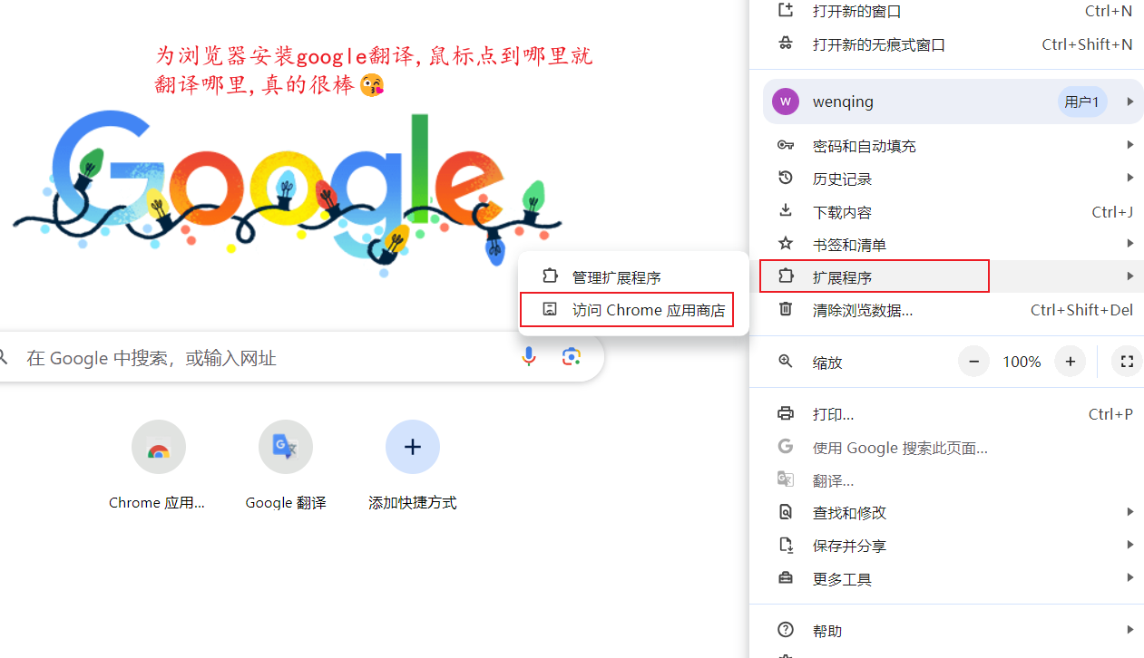

这是谷歌Web应用商店的链接[谷歌Web应用商店](https://chromewebstore.google.com/?utm_source=ext_app_menu&pli=1)

里面的插件我下过谷歌翻译,很好用